XXXX项目舒适度分析报告

XXXX年XX月XX日

目 录
1 设计依据
1.1 主要设计规范和标准
2 设计参数
2.1 楼盖编号
2.2 荷载激励信息
2.3 荷载激励曲线
2.4 其他参数
3 楼板自振频率验算
4 楼盖不利振动点
5 楼盖加速度验算
5.1 加速度包络云图
5.2 最大加速度点时程

1 设计依据

1.1 主要设计规范和标准
《混凝土结构设计规范》（2015年版） GB50010－2010
《高层建筑混凝土结构技术规程》 JGJ3－2010
《建筑楼盖结构振动舒适度技术标准》 JGJ441－2019

2 设计参数

2.1 楼盖编号
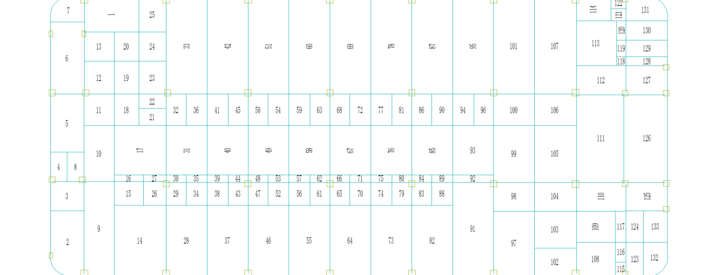
图2-1 第2层楼板平面图

2.2 荷载激励信息
表2-1 荷载激励信息
激励序号 | 激励类型 | 激励荷载作用位置
1 | 行走激励 | 195 (54.28,19.93,4.50)
2 | 行走激励 | 4309 (34.89,21.09,4.50)

2.3 荷载激励曲线
第1 荷载激励
总激励曲线:

图2-2 第1激励总激励曲线图

第2 荷载激励
总激励曲线:

图2-3 第2激励总激励曲线图

2.4 其他参数
网格尺寸:500.0(mm)
振型数:50
比例阻尼:5.00
积分步数:200
积分步长:0.020
混凝土等级:30
混凝土弹性模量放大系数:1.20

3 楼板自振频率验算
模态总数:50，Z向有效质量系数:77.842 %
表3-1 模态结果
模态编号 | 各阶固有频率值(单位:Hz) | 模态参与系数
1 | 5.411 | 1.381e-02
2 | 9.187 | 2.772e-02
3 | 9.222 | 1.029e-02
4 | 9.368 | 2.777e-03
5 | 9.445 | 2.513e-05
6 | 9.538 | 1.491e-03
7 | 9.768 | 2.147e-04
8 | 10.014 | 2.346e-03
9 | 10.213 | 9.166e-05
10 | 10.250 | 1.055e-06
11 | 10.417 | 1.787e-02
12 | 10.423 | 1.253e-03
13 | 10.478 | 1.972e-03
14 | 10.544 | 4.129e-04
15 | 10.857 | 1.721e-03
16 | 11.158 | 1.082e-04
17 | 11.682 | 2.891e-01
18 | 11.796 | 9.146e-03
19 | 11.866 | 9.018e-04
20 | 11.988 | 6.201e-02
21 | 12.909 | 2.291e-01
22 | 13.135 | 2.029e-03
23 | 13.274 | 1.946e-02
24 | 13.963 | 2.729e-03
25 | 14.406 | 4.047e-03
26 | 14.651 | 4.876e-02
27 | 14.951 | 1.656e-04
28 | 15.217 | 1.961e-03
29 | 15.673 | 3.252e-05
30 | 15.758 | 7.074e-03
31 | 16.211 | 4.777e-03
32 | 16.477 | 1.144e-03
33 | 16.631 | 1.215e-04
34 | 16.890 | 8.215e-05
35 | 17.180 | 1.827e-03
36 | 17.249 | 7.894e-04
37 | 17.447 | 2.398e-04
38 | 17.773 | 3.579e-05
39 | 18.456 | 2.013e-04
40 | 18.633 | 1.068e-03
41 | 18.778 | 1.467e-03
42 | 18.940 | 2.060e-03
43 | 19.360 | 1.311e-03
44 | 19.667 | 6.850e-04
45 | 19.748 | 9.859e-05
46 | 19.926 | 2.326e-04
47 | 20.127 | 1.710e-03
48 | 20.387 | 1.657e-03
49 | 20.617 | 1.763e-04
50 | 21.023 | 1.442e-04

4 楼盖不利振动点
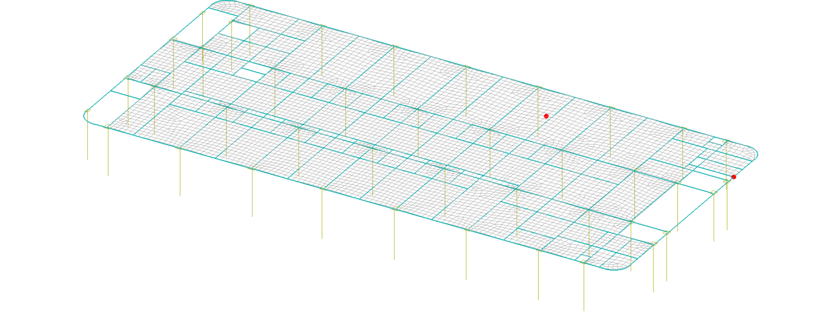
图4-1 楼盖不利振动点示意图

5 楼盖加速度验算
表5-1 模态叠加法楼板加速度验算结果
激励序号 | 激励类型 | 竖向振动峰值加速度m/s2（结点号） | 有效最大加速度m/s2（结点号）
1 | 行走激励 | 0.0849(195) | -
2 | 行走激励 | 0.0059(4309) | -
表5-2 模态叠加法楼板加速度验算结果(稳态)
激励序号 | 激励类型 | 总激励稳态峰值加速度m/s2（结点号） | 有效最大加速度(稳态) m/s2（结点号）
1 | 行走激励 | 0.0794(195) | -
2 | 行走激励 | 0.0042(4309) | -

5.1 加速度包络云图
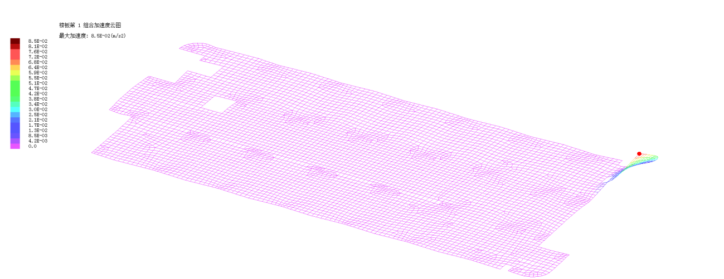
图5-1 第1激励总激励下楼板加速度云图

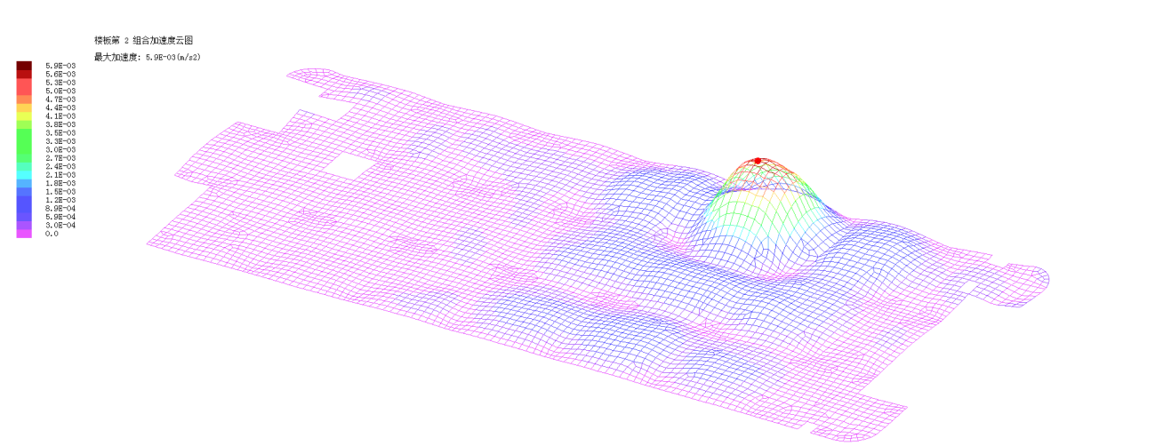
图5-2 第2激励总激励下楼板加速度云图

5.2 最大加速度点时程

图5-3 第1激励总激励下第195号节点的加速度时程曲线

图5-4 第2激励总激励下第4309号节点的加速度时程曲线

